特別公開する櫓について

重要文化財

の石垣の上に建ち、二の丸への出入口となる大門を組み込んだ構造をしている。

多聞櫓とは、塁上に築く細長い長屋状の櫓を指す形式の名称で、由来は、松永久秀（1510～1577）の居城である大和国の多聞城において、初めてこの形式の櫓が築かれたことによると言われている。

大阪城の多聞櫓は寛永5年（1628）の創建と推定され、天明3年（1783）に落雷で焼失したが、嘉永元年（1848）に再建。昭和44年（1969）に解体修理が行われ、現在に至っている。

構造は、大門をまたいで東西方向に建つ渡櫓と、その東端部から直角に折れ曲がって南へ伸びる続櫓からなり、渡櫓には、板張りの部屋が3室続き、中央の部屋が一番広くて約70畳敷、両側の部屋は各々約50畳敷の大きさがある。続櫓には、西側（大手口に面した側）に銃眼を備えた笠石の並ぶ幅約2.7ｍの板張り廊下が真直ぐに伸び、その廊下に面して東側に9畳・12畳・15畳の部屋が合計6室並ぶ。

なお、渡櫓には、大門の頭上に「槍落し」の装置があるが、これは敵の侵入に備えて設置されたもので、大門を突破しようとする敵に対し頭上から槍を落とすなどして防ぐためのものである。

●構造形式 一重（一部楼門）、本瓦葺

●面積 710.25㎡

●重要文化財指定 昭和28年（1953）6月13日

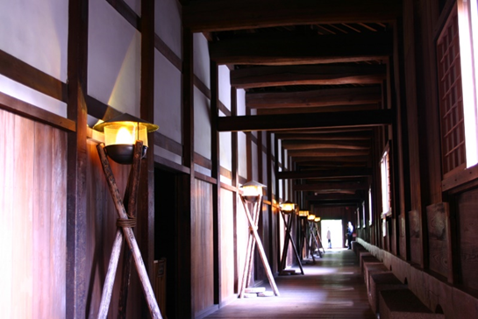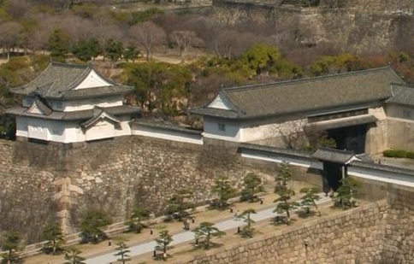

千貫櫓（左）・多聞櫓（右）

多聞櫓の内部

重要文化財

　大阪城の大手口を守る重要な隅櫓のひとつ。元和6年（1620）に小堀政一（遠州）（※）の設計監督のもとで創建されたもので、昭和35年（1960）から実施された解体修理の際、土台の木材から「御柱立 元和六年九月十三日」の墨書が見つかり、この櫓の柱立式の日が明確となった。現存の大阪城公園内の古建造物の中で、とともに最も古いものである。

千貫櫓の名称は、かつて大阪の地にあった本願寺を織田信長軍が攻めた時、本願寺の中の一つの隅櫓からの横矢に悩まされ、「銭千貫文出しても取りたい櫓だ」と兵士たちの間でささやかれたことに由来すると伝えられている。

内部は、1階・2階とも回廊の内側に4室ずつの天井板張りの部屋がある。

●構造形式 二重二階、本瓦葺

●面積 1階　…　217.26㎡

2階　…　162.95㎡

延べ　…　380.21㎡

●重要文化財指定 昭和28年（1953）6月13日

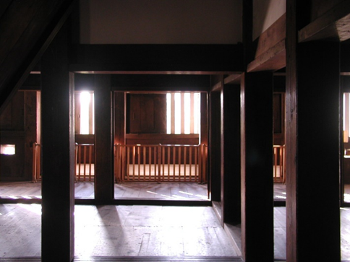

　（※）小堀政一（遠州）〈1579～1647〉

江戸初期の大名、茶人。近江国の人。

豊臣氏のちに徳川氏に仕え、作事奉行・伏見奉行などを歴任。

遠江守であったので遠州と称した。茶道の遠州流の祖で、徳川家光の茶道師範。

和歌・書・生花・建築・陶磁・造園にも秀でた。

千貫櫓の内部

重要文化財

　平面が「L」字型で総2階造りという珍しい構造の建物で、千貫櫓と同じく小堀政一の設計。 西の丸の戌亥 (＝乾) の隅角部に位置するところからこの名がある。大手口から京橋口までの広い範囲を見渡すことができ、城の外側の南、西、北のどの方角からも望めた事から「三方正面の櫓」とも呼ばれた。堀に面する西側と北側それぞれの壁の中央に、切妻破風の張出型石落しを設けている。徳川幕府による大坂城再築工事がはじまった元和6年(1620) に建てられたもので、千貫櫓とともに現存する城内最古の建造物である。

●構造形式 二重二階、本瓦葺

●面積 1階　…　186.23㎡

2階　…　186.23㎡

延べ　…　372.46㎡

●重要文化財指定 昭和28年（1953）6月13日

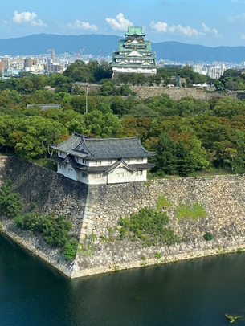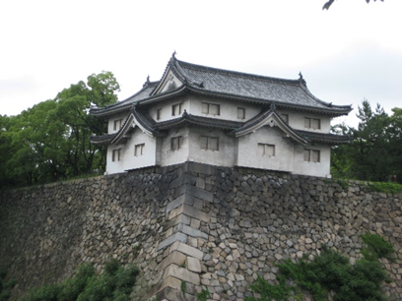

乾櫓と大阪城天守閣

西外堀の外側から見た乾櫓